**Praktikum Algoritma Dan Struktur Data**

**Dosen Pengajar:**

Vivin Ayu Lestari,S.pd., M.Kom

**Penyusun :**

Muhammad Fatahillah Athabrani

(244107020121)

**JURUSAN TEKNOLOGI INFORMASI**

**POLITEKNIK NEGERI MALANG**

**2025**

**JOBSHEET 3**

**ARRAY OF OBJECTS**

1. **PERCOBAAN 1**

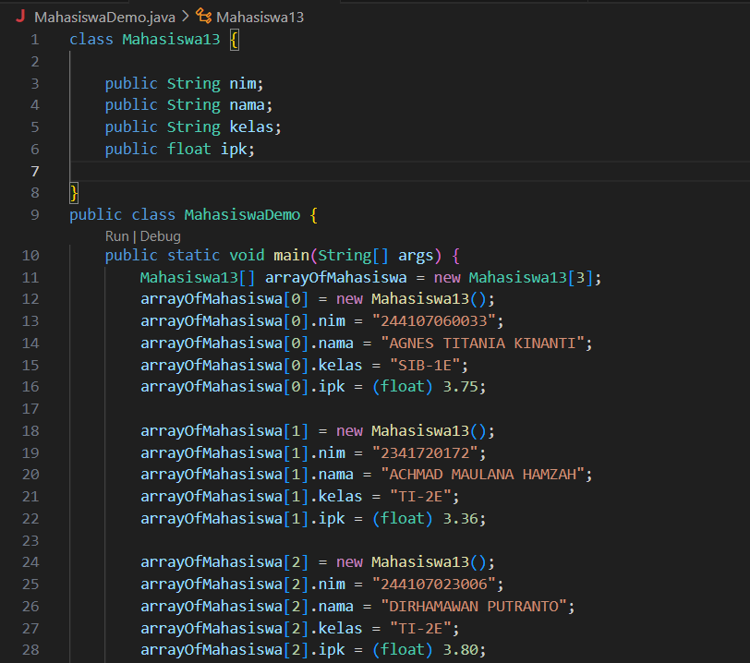

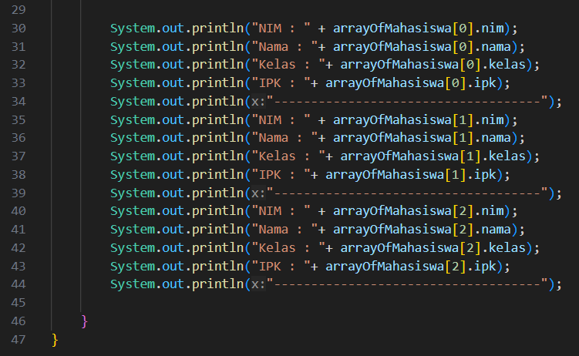

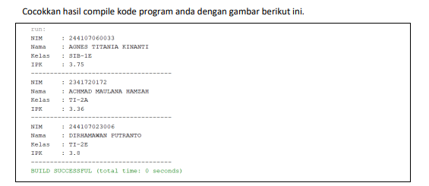

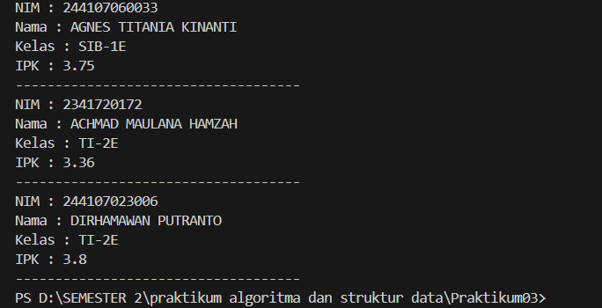

**PERTANYAAN**

1. **Berdasarkan uji coba 3.2, apakah class yang akan dibuat array of object harus selalu memiliki atribut dan sekaligus method? Jelaskan!**

* Tidak harus, seperti pada program yang telah saya buat. Class tersebut hanya memiliki atribut(nim,nama,kelas,ipk)tanpa method, tetapi tetap dapat digunakan untuk membuat objek meskipun hanya memiliki atribut

1. Apa yang dilakukan oleh kode program berikut?



* Kode program tersebut mendeklarasi dan menginisialisasikan sebuah array dari objek mahasiswa13 dengan panjang 3

1. Apakah class Mahasiswa memiliki konstruktor? Jika tidak, kenapa bisa dilakukan pemanggilan konstruktur pada baris program berikut?



* Class mahasiswa tidak memiliki konstruktor. Program tersebut bisa melakukan pemanggilan konstruktor sebab, java menyediakam konstruktor default secara otomatis jika tidak ada konstruktor yang didefinisikan dalam class.

1. Apa yang dilakukan oleh kode program berikut?

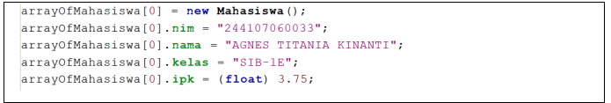

* Kode program ini membuat objek dari class Mahasiswa13 dan menginisialisasi atribut atributnya dengan data mahasiswa “AGNES TITANIA KINANTI”

1. Mengapa class Mahasiswa dan MahasiswaDemo dipisahkan pada uji coba 3.2?

* Kedua class tersebut dipisahkan karena, untuk memisahkan tanggung jawab.

Masing masing class memiliki tanggung jawab masing masing seperti :

* Class Mahasiswa13 bertanggung jawab untuk memodelkan data mahasiswa. Class ini berisi atribut data mahasiswa(nama,nim,kelas,ipk)
* Class MahasiswaDemo bertanggung jawab untuk logikanya. Seperti membuat objek, mengisi data, dan menampilkan datanya

1. **PERCOBAAN 2**

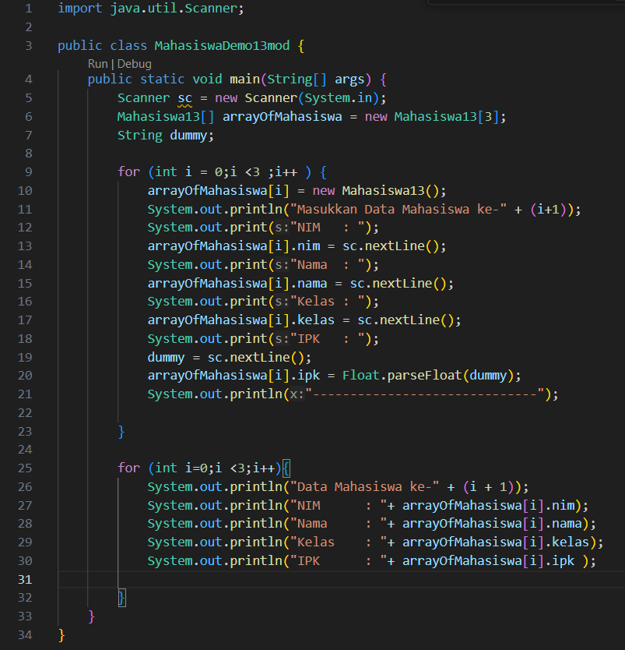

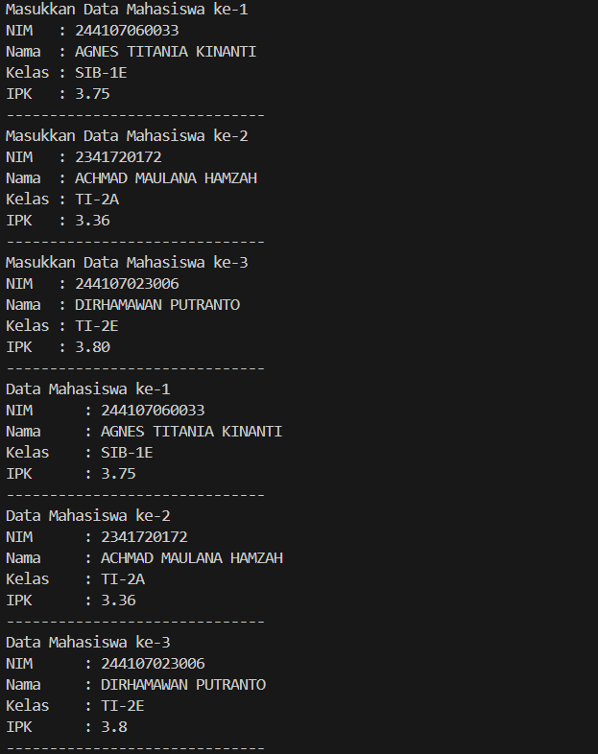

**PERTANYAAN :**

1. Tambahkan method cetakInfo() pada class Mahasiswa kemudian modifikasi kode program pada langkah no 3

* CLASS MAHASISWA
* 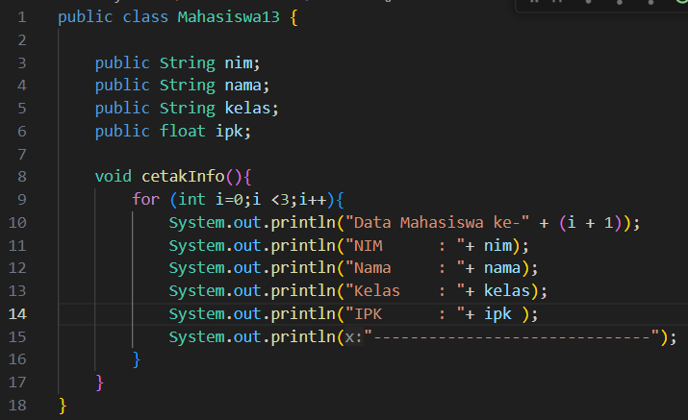
* MAIN:
* 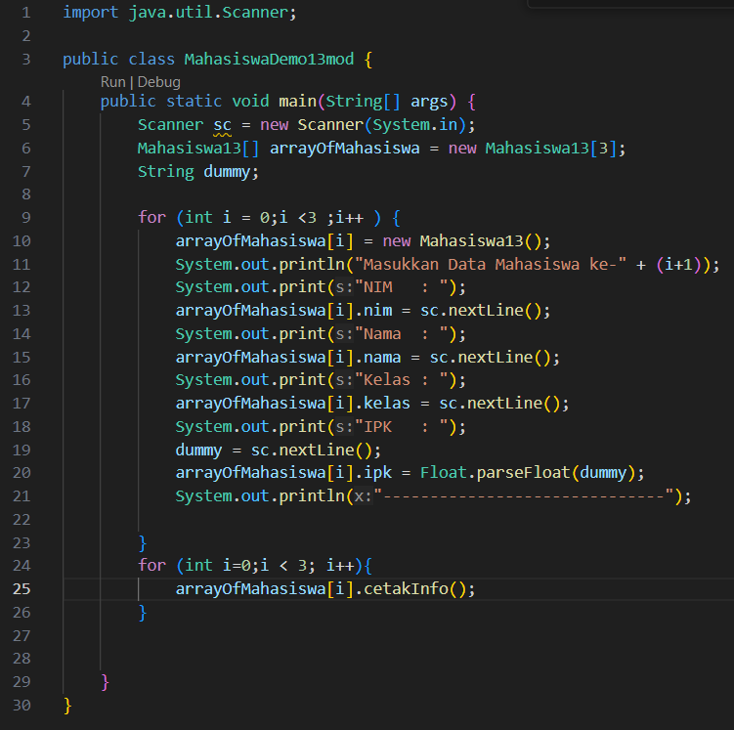

1. Misalkan Anda punya array baru bertipe array of Mahasiswa dengan nama myArrayOfMahasiswa. Mengapa kode berikut menyebabkan error?

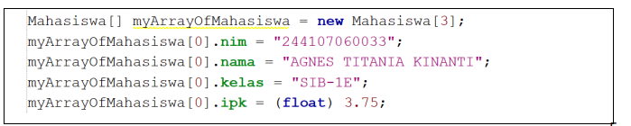

* Sebab, harus ada kode myArrayOfMahasiswa[i] = new Mahasiswa13(); sebelum mengakses atribut, alhasil program error karna tidak ada kode tersebut

1. **PERCOBAAN 3**

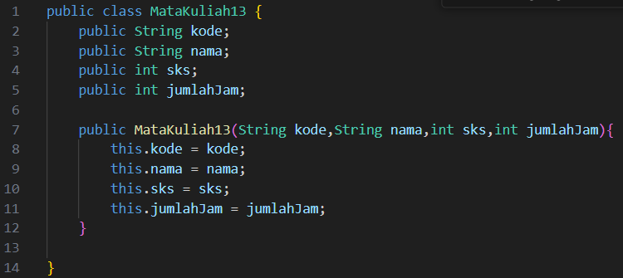

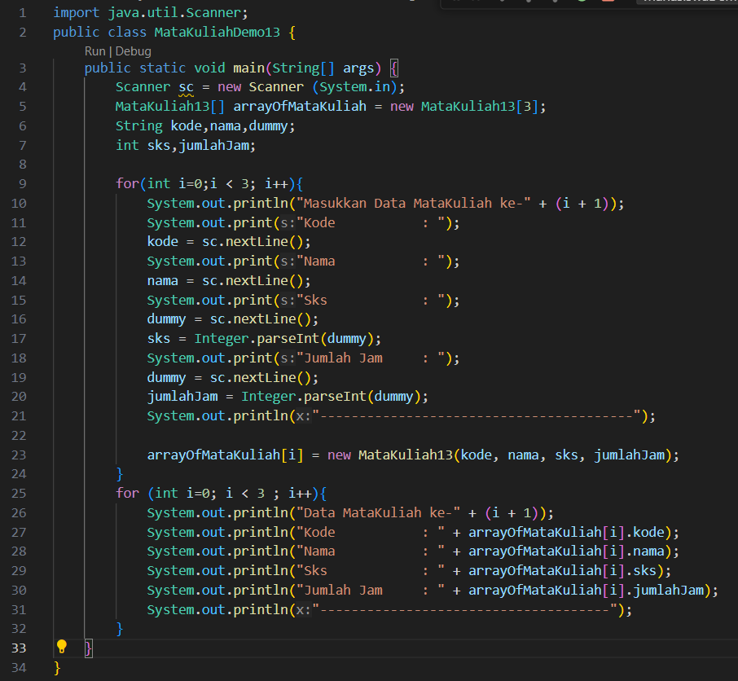

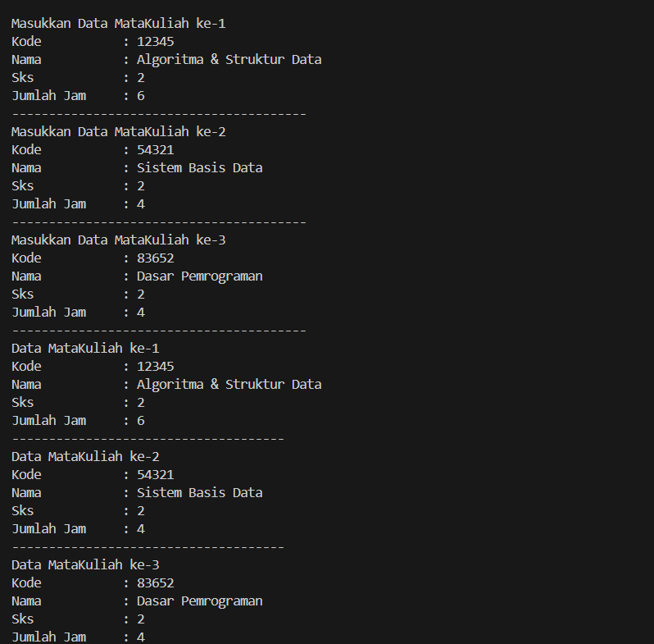

**PERTANYAAN:**

1. Apakah suatu class dapat memiliki lebih dari 1 constructor? Jika iya, berikan contohnya

* Ya , dapat memiliki lebih dari 1 construktor

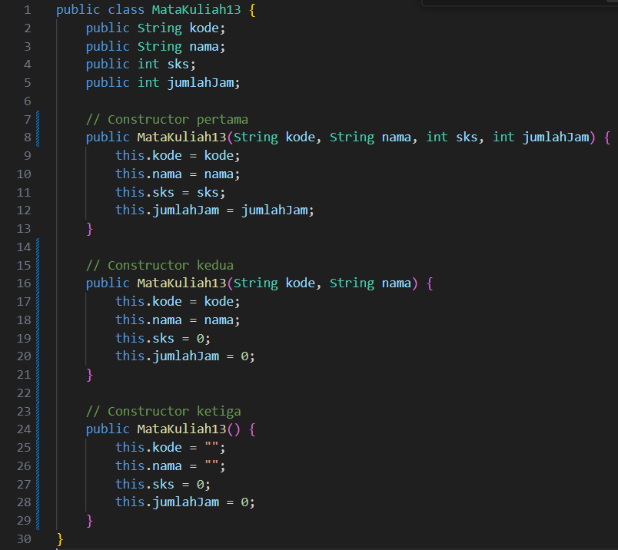

1. Tambahkan method tambahData() pada class Matakuliah, kemudian gunakan method tersebut di class MatakuliahDemo untuk menambahkan data Matakuliah

Class MataKuliah:

* 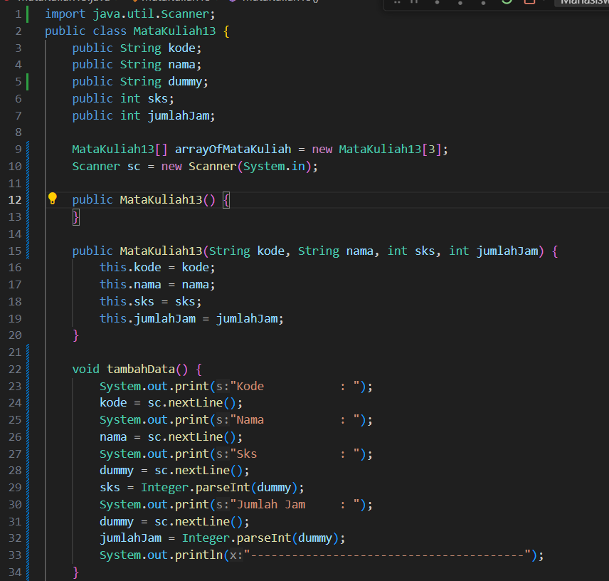
* 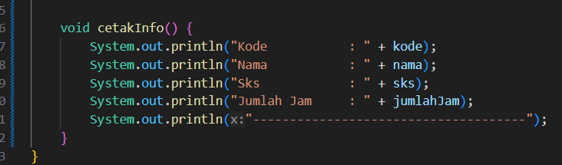

<https://github.com/m-fatahillah/Praktikum03/blob/main/MataKuliah13.java>

Class mataKuliahDemo:

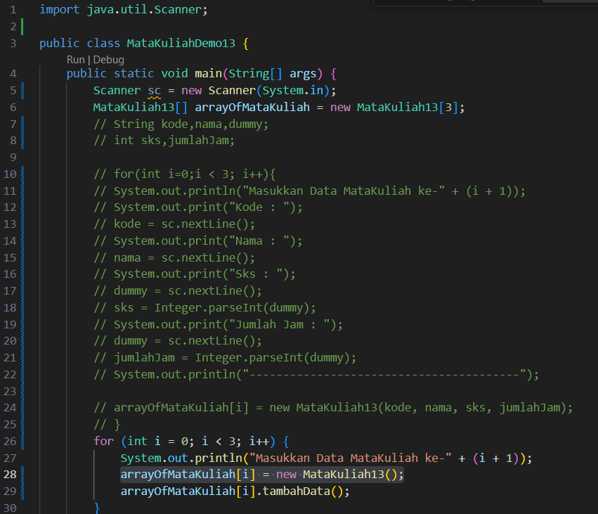

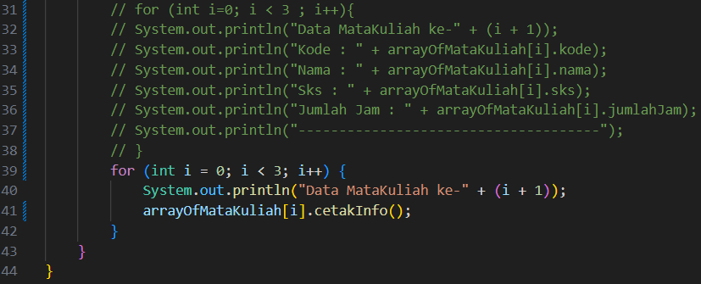

<https://github.com/m-fatahillah/Praktikum03/blob/main/MataKuliahDemo13.java>

1. Tambahkan method cetakInfo() pada class Matakuliah, kemudian gunakan method tersebut di class MatakuliahDemo untuk menampilkan data hasil inputan di layer

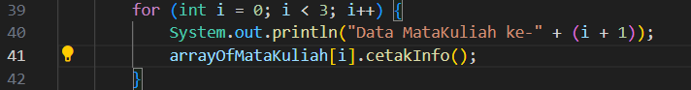

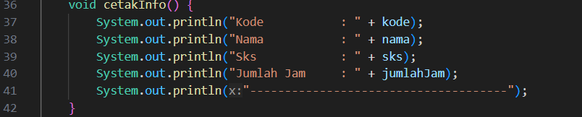

1. Modifikasi kode program pada class MatakuliahDemo agar panjang (jumlah elemen) dari array of object Matakuliah ditentukan oleh user melalui input dengan Scanner

* 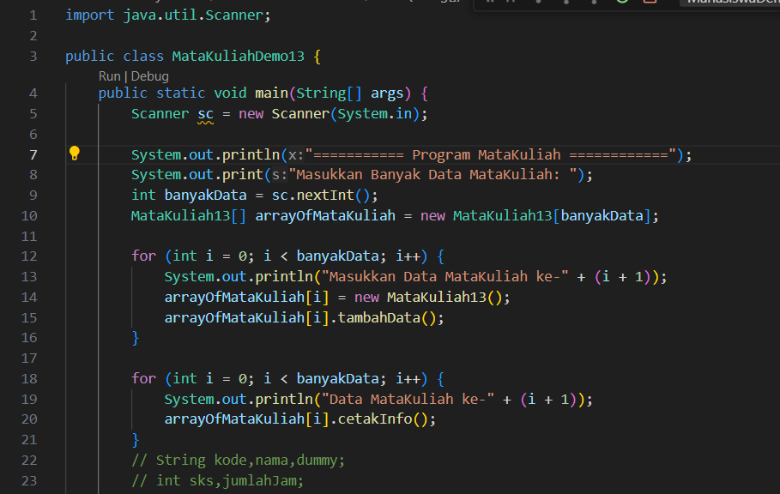

[https://github.com/m-fatahillah/Praktikum0 3/blob/main/MataKuliahDemo13.java](https://github.com/m-fatahillah/Praktikum0%203/blob/main/MataKuliahDemo13.java)